清华大学本科生考试试题专用纸
考试课程 《形式语言与自动机》 A卷 2007年 1 月 18 日
学号： 姓名：

一. (12 pts) 回答 true 或者 false:
1．将任意两个等价的 DFA 采用课程所介绍的最小化算法分别进行最小化后的两个 DFA 拥有状态的数目是相同的；

2．对于任何语言 L，L⁺ ≠ L*.

3．对任何语言 L₁ 和 L₂，如果 L₁ 和 L₂ 不是正规的，那么 L₁ ∩ L₂ 不是正规的；

4．如果 L₁ 是正规语言，L₂ 是上下文无关语言，那么 L₂ − L₁ 是上下文无关语言；

5．对任何语言 L₁ 和 L₂，(L₁ ∪ L₂) L₁ = L₁ (L₁ ∪ L₂) ；

6．对任何一个 4-计数器的计数器机，总存在与其等价的 2-计数器的计数器机。

二. (12 pts) 选择填空（单选）：
1．语言 { ww^{R} ⏐ w∈{a, b}*，w^{R} 代表 w 的反向字符串 }

2．语言 { a^{n}b^{m}⏐ n ≤ m }

3．语言 { w ⏐ w∈{a, b, c}*，w 中 a, b, c 的数目均超过 100 }

4．语言 { a ^{n}b ^{n} c ^{m}⏐m ≤ n}

5．语言 { wcw^{R} ⏐ w∈{a, b}*，w^{R} 代表 w 的反向字符串 }

6．语言 L（ (a+b)* c ）

供选择的答案：
- 是某个有限状态自动机的语言, 也是某个空栈接受方式的 DPDA 的语言；
- 是某个有限状态自动机的语言,但不是任何空栈接受方式的 DPDA 的语言；
- 既是某个终态接受方式的 DPDA 的语言,又是某个空栈接受方式的 DPDA 的语言,但不是任何有限状态自动机的语言；
- 是某个 DPDA 的语言,但不是任何空栈接受方式的 DPDA 的语言,也不是任何有限状态自动机的语言；
- 是某个 PDA 的语言,但不是任何 DPDA 的语言；
- 不是任何 PDA 的语言。

三. (36 pts) 简答题: （均无需给出证明）
1. (5 pts) 设上下文无关文法 G =（{S, A, B}, { a, b }, P, S），其中，P由下列产生式构成：
S → B
A → bBa ⏐ ε
B → aA ⏐ A
试求出符合Chomsky范式的文法G’，满足 L(G’) = L(G) − {ε}。
2. (4pts) 文法 G（S为开始符号）的产生式集合为：
S→AB, A→BB⏐a, B→BA⏐b
下图的左边表示对于文法 G 和字符串 abbab 应用 CYK 算法时所构造的表，其中部分集合已经给出，它们与表元素符号之间的对应关系可参照下图的左右两边的表。
(a) 分别计算出 X₃₅, X₂₅ 及 X₁₅
(b) 是否有 abbab ∈ L(G)? (1 pt)
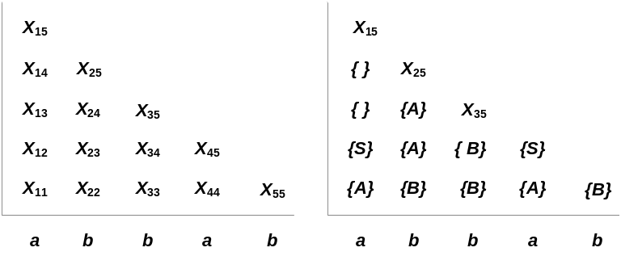
3. (4 pts) 指出下列 4 个问题是否可判定的（回答“是”或“否”）：
(a) 给定正规语言类中的任一语言 L，以及任何字符串 w，判定 w 是否属于 L？
(b) 给定上下文无关语言类中的任一语言 L，以及任何字符串 w，判定 w 是否属于 L？
(c) 给定递归语言类中的任一语言 L，以及任何字符串 w，判定 w 是否属于 L？
(d) 给定递归可枚举语言类中的任一语言 L，以及任何字符串 w，判定 w 是否属于 L？
（注：对于每一类语言，你可以假设任何一种适合于该语言类的表达形式）
4. (4 pts) 指出对于如下几类语言，语言的“补”运算是否封闭的（回答“是”或“否”）：
(a) 正规语言；
(b) 上下文无关语言；
(c) 递归语言；
(d) 递归可枚举语言。
5. (5 pts.) 以下产生式集合P定义了上下文无关文法 G =（{S}, { a , b , c }, P, S）：
S → aS ⏐ bS ⏐ Sc ⏐ ε
(a) 文法 G 是否为歧义（二义）的？ (1 pts.)
(b) 给出一个与文法 G 等价的以空栈方式接受的下推自动机。(2pts.)
(c) 将（b）的结果转换为等价的以终态方式接受的下推自动机。(2 pts.)
6. (4 pts.) 下图刻画了 PDA P = ( {q₀}，{a,b}，{Z₀,X}，δ, q₀，Z₀ ) 的转移规则，试利用课程中介绍的方法定义一个与该P等价的上下文无关文法，开始符号设为S：
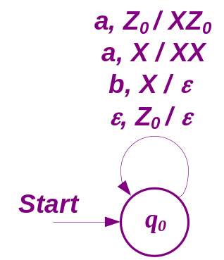
7. (4pts)图灵机（{ q₀ , q₁ , q₂ , q₃ }, { 0,1 }, { 0,1,B }, δ , q₀, , B, {q₃ }）有如下转移规则：
δ（q₀, 1）=（q₁,0, R）
δ（q₁, 0）=（q₂, 1, L）
δ（q₂, 0）=（q₀, 0, R）
δ（q₁, B）=（q₃, B, R）
给出从初始 ID q₀ 10 开始, 该图灵机可以到达的完整的 ID 序列, 直到它停机.
8. (6 pts)下图表示 {a , b} 上的一个 DFA A，设 A 的语言为 L。试构造一个 {a , b} 上的 DFA B，使得 L(B) 的补语言等于 L^{R}，这里 L^{R} 代表语言 L 的反向。
（请简略说明你的构造步骤）

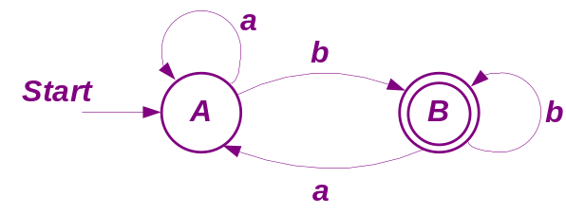

四. (25 pts) 设计题:
1. (5pts) 试构造接受下列语言的一个 DFA：
L = { w ⏐ w∈{a, b}*，w 中 a 的数目可被 2 整除、b 的数目可被 3 整除 }

2. (5pts) 试给出下列语言的一个正规表达式：
L = { w ⏐ w∈{a, b}*，w 的长度可被 3 整除 }

3. (5pts) 试给出下列语言的一个上下文无关文法：
L = { uvwv^{R} ⏐ u, v, w∈{a, b}⁺，v^{R} 为 v 的反向字符串，以及 |u| = |w| = 1 }

4. (5pts) 试构造接受下列语言的一个 PDA（空栈接受方式或终态接受方式均可，但不允许通过写出上下文无关文法进行等价变换的方法）：
（请简略说明你的设计思想）
L = { w ⏐ w∈{a, b}*，w= w^{R}，其中 w^{R} 代表 w 的反向}

5. (5pts) 试构造接受下列 {a, b, c} 上语言的一个图灵机：
L = { w₁cw₂ ⏐ w₁, w₂∈{a, b}*，| w₁ | ≠ | w₂ | }

五. (15pts) 证明题:
1. (5pts) 利用正规语言/上下文无关语言的封闭运算可以证明某些语言是或不是上下文无关语言。已知 { 0 ^{n}1 ^{n} ⏐n ≥0 } 为上下文无关语言，而 { 0 ^{n}1 ^{n} 2 ^{n} ⏐n ≥0 } 不是上下文无关语言。试证明：
(a) { w ⏐ w∈{a, b, c}*，w 中包含 a, b, c 的数目相同} 不是上下文无关语言；
(b) { a ^{n} b^{n+2}⏐n ≥0，n≠2007 } 为上下文无关语言；

2. (5pts) 设上下文无关文法G =（{S}，{a，b}，S，P），产生式集合P如下：
S → a S a
S → b S b
S → ε
试证明 L(G) = { ww^{R} ⏐ w∈{a, b }*，w^{R} 为 w 的反向字符串 }。

3. (5pts) 设 CFG G = (V, T, P , S ). 试证明：对于任意非终结符 A∈V 和字符串 w∈T*，如果 w 可以归约到 A ，则 A 可以推导出 w 。

